Французский Клуб
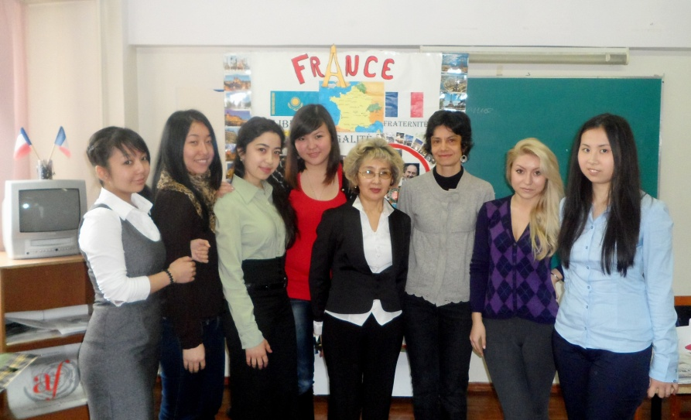
История создания клуба
Осенью 2008 года на Факультете Международных Отношений был создан Французский клуб КазНУ им.Аль-Фараби, при активной поддержке Французского Альянса и Атташе по культуре Французской Республики Йоана Шитеррера. Руководитель Клуба – ст.
препод.каф.дип.перевода Манабаева Жани Дуйсеновна

Основными целями Французского клуба являются:
- Приобщение студентов к культуре Франции, страны изучаемого языка, и умение представить культуру своей страны на французском языке;
- Оказание помощи в распространении французского языка среди студентов Факультета Международных отношений, объясняя, значимость и приоритеты владения французским языком;
- Французский язык, наряду с английским, - официальный рабочий язык ООН, ЮНЕСКО, Международного валютного фонда, Международного Олимпийского комитета и других международных организаций, язык дипломатии.
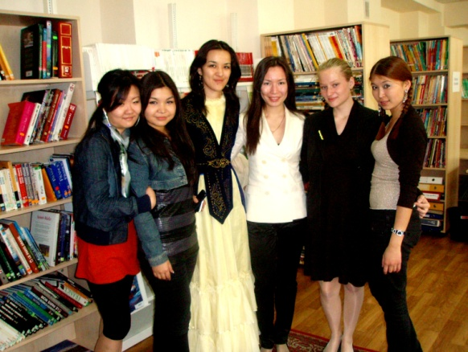
- Организация и проведение мероприятий, направленных на улучщение знаний студентов, расширение лингвистической компетенции, кругозора и усовершенствования навыков общения студентов с носителями языка: представителями Посольства Франции, Французского Альянса, деятелями культуры, науки и т.д. ;
- Включение студентов в диалог культур с помощью сети Интернет
С момента создания Клуб Французского языка работает в тесном сотрудничестве с Посольством Франции в РК, Генеральным Консульством Франции в РК и Французским Альянсом. Были проведены многочисленные встречи: с Генеральным Консулом Франции г.Patrick RENARD; с Атташе по вопросам сотрудничества Генерального консульства Франции в г.Алматы г. .Severin VAN GASTEL; с Директором Французского Альянса г.Алматы Mme Pascale VITORGE; Директором департамента по международным отношениям Университета Виа Домитиа г. Перпиньяна (Франция) г. Pascal CASANOVA по Программам обмена, обучения студентов и преподавателей; семинары для студентов-франкофонов с профессором Университета Havre (Франция) Pierre Chabal; лекции с Cathrine POUJOL, профессором и историком университетов Национального Института восточных языков и цивилизаций в Париже, а также организация и проведение Казахстанско-Французского форума, посвященного году Казахстана во Франции, 80-летию КазНУ им.аль-Фараби и 30-летию Университета ГАВР: встреча с Чрезвычайным и Полномочным Послом Франции г. Francis ETIENNE и с делегацией французских ученых-юристов из Франции, Румынии.
Продолжается тесное сотрудничество с “Campus France” - «Образование во Франции»: презентация грантовых и стипендиальных программ Франции.
Студенты Клуба - активные участники всех, мероприятий (научных – выигранные Гранты обучения в магистратурах Франции, ежегодные призеры конкурсов, Олимпиад, Проектов – выигранные поездки во Францию; культурных мероприятий – “Год Франции в РК”, “Год Казахстана во Франции”, “Осенние встречи”, “Праздник Франкофонии”, “Французское кино сегодня” и т.д.), организов.Посольством Франции в РК и Генеральным Консульством.
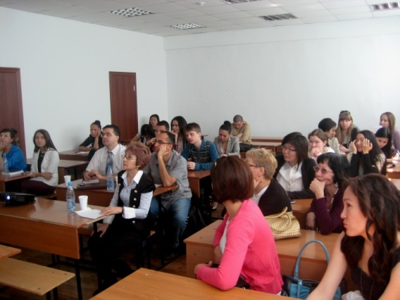
Участниками клуба могут стать все, кто любит Францию, мечтает там побывать, хочет наполнить свою жизнь яркими красками, умеет креативно мыслить и радовать окружающих своими идеями! Наши двери открыты для Вас.

